МИНОБРНАУКИ РОССИИ

ФЕДЕРАЛЬНОЕ ГОСУДАРСТВЕННОЕ БЮДЖЕТНОЕ ОБРАЗОВАТЕЛЬНОЕ УЧРЕЖДЕНИЕ

ВЫСШЕГО ОБРАЗОВАНИЯ

«ВОРОНЕЖСКИЙ ГОСУДАРСТВЕННЫЙ УНИВЕРСИТЕТ»

(ФГБОУ ВО «ВГУ»)

Факультет компьютерных наук

Кафедра информационных систем

Разработка веб-приложения для создания и управления личными или профессиональными целями Stride

Курсовая работа по дисциплине «Технологии программирования»

09.03.02 Информационные системы и технологии

6 семестр 2023/2024 учебного года

Зав. кафедрой ___________________ к. т. н., доцент Д.Н. Борисов

Обучающийся ___________________ ст. 3 курса оч. отд. И.С. Харламов

Обучающийся ___________________ ст. 3 курса оч. отд. Я.А. Березин

Обучающийся ___________________ ст. 3 курса оч. отд. А.В. Савенкова

Руководитель ___________________ ст. преподаватель В.С. Тарасов

Воронеж

2024

СОДЕРЖАНИЕ

Введение 3

1 Постановка задачи 5

1.1 Цели работы 5

1.2 Задачи веб-приложения 5

1.3 Требования к веб-приложению 6

1.3.1 Требования к функциям, выполняемым в веб-приложении 6

1.3.2 Требования к программному обеспечению веб-приложения 6

1.3.3 Требование к защите информации 7

1.3.1 Требование к надёжности веб-приложения 7

1.3.2 Требования к оформлению страниц веб-приложения 7

1.4 Задачи, решаемые в процессе разработки 8

2 Анализ предметной области 10

2.1 Глоссарий 10

2.2 Обзор аналогов 11

2.2.1 Microsoft To Do 11

2.2.2 Todoist 13

2.2.3 Google Tasks 15

2.2.4 TickTick 17

2.2.5 Any.Do 19

Введение

В современном мире, насыщенном информацией и задачами, управление личными и профессиональными целями становится всё более важной составляющей успеха. Люди сталкиваются с необходимостью эффективного планирования, организации и отслеживания прогресса в достижении своих целей. В связи с этим возникает потребность в инструментах, которые помогут оптимизировать этот процесс. Веб-приложения для управления задачами и проектами становятся всё более популярными, предлагая пользователям широкий спектр возможностей для повышения продуктивности.

Данная курсовая работа посвящена разработке веб-приложения "Stride", предназначенного для создания и управления личными или профессиональными целями. Приложение "Stride" предоставляет пользователям гибкий инструмент для планирования, организации и контроля выполнения задач. С помощью "Stride" пользователи смогут создавать задачи и списки задач, задавать им сроки выполнения, приоритеты и периоды повторения. Для более детального отслеживания прогресса предусмотрена возможность создания подзадач. Также пользователи смогут добавлять к задачам описания и теги, что облегчит поиск и фильтрацию информации. Для удобства организации, приложение позволяет создавать теги с пользовательскими цветами. Фильтрация задач возможна как по тегам, так и по сроку выполнения. После выполнения задачи или подзадачи, пользователь может отметить их как завершённые. "Stride" также предоставляет возможность просмотра всех созданных задач в календарном виде, что позволяет визуализировать расписание и сроки выполнения задач.

**Актуальность работы обусловлена** отсутствием доступного и удобного, но при этом обширного по функционалу приложения для отслеживания задач, применимого как в профессиональной, так и в повседневной среде. Разработка веб-приложения "Stride" отвечает актуальной потребности в инструментах, которые помогают людям организовывать свои цели, планировать задачи и отслеживать прогресс. Приложение "Stride" способствует повышению личной и профессиональной продуктивности, предоставляя пользователям удобный и функциональный инструмент для управления задачами.

**Целью курсовой работы** является разработка функционального веб-приложения "Stride" для создания и управления личными или профессиональными целями. В рамках работы будет разработан пользовательский интерфейс, обеспечивающий удобное взаимодействие с приложением, а также реализован функционал для создания, редактирования, организации и отслеживания задач. Приложение "Stride" будет способствовать повышению эффективности пользователей в достижении своих целей.

1. Постановка задачи
   1. Цели работы

Целью данной курсовой работы является разработка веб-приложения "Stride" для повышения продуктивности пользователей при достижении личных и профессиональных задач. Для этого будут реализованы следующие ключевые аспекты:

* Функциональный менеджер задач: "Stride" предоставит пользователям инструменты для создания, организации и отслеживания задач, включая подзадачи, сроки, приоритеты, теги и фильтрацию;
* Визуализация и планирование: Приложение позволит визуализировать задачи в календарном виде, планировать расписание и устанавливать напоминания для эффективного управления временем;
* Мотивация и продуктивность: "Stride" будет способствовать формированию продуктивных привычек, повышению мотивации и достижению целей за счёт отслеживания прогресса и визуализации достижений.
  1. Задачи веб-приложения

Веб-приложение позволяет пользователем решать следующие задачи:

* Создавать задачи и списки задач;
* Задавать задачам срок выполнения, приоритет и период повторения;
* Создавать подзадачи для детального отслеживания прогресса;
* Добавлять задачам описание и теги;
* Создавать теги и задавать им пользовательские цвета;
* Фильтровать задачи по тэгам и сроку выполнения:
* Закрывать задачи и подзадачи после их выполнения;
* Просматривать все созданные задачи в календарном виде.
  1. Требования к веб-приложению
     1. Требования к функциям, выполняемым в веб-приложении

Веб-приложение должно обеспечить неавторизованному пользователю выполнение следующих функций:

* Создание пользовательского профиля;
* Вход в пользовательский профиль;
* Сброс пароля от пользовательского профиля.

Веб-приложение должно обеспечить авторизованному пользователю выполнение следующих функций:

* Выход из пользовательского профиля;
* Создание, редактирование, просмотор и удаление задач;
* Создание, редактирование, просмотор и удаление списков задач;
* Создание, редактирование и удаление тегов;
* Просмотор аналитечской информации по задачам;
* Просмотор календаря задач;
* Получение и просмотор напоминаний о ближайших задачах;
* Поиск задачи по их тегам и названиям;
* Добавление задачам подзадач.
  + 1. Требования к программному обеспечению веб-приложения

Веб-приложение должено иметь архитектуру, соответствующую модели Клиент-Серверного взаимодействия на основе REST API. Для реализации серверной части приложения будут использоваться следующие средства:

* Фреймворки Spring и Hibernate;
* СУБД PostgreSQL;
* Язык программирования Java.

Для реализации клиентской части приложения будут использоваться следующие средства:

* Язык гипертекстовой разметки HTML;
* Формальный язык описания внешнего вида документа CSS;
* Язык программирования JavaScript;
* Фреймворк React.
  + 1. Требование к защите информации

Веб-приложение должно обеспечить защиту личных данных пользователей путём хеширования паролей, хранящихся в базе данных, по алгоритму BCrypt в Spring Security.

Сервер должен быть защищён от SQL-инъекций путём применения параметрезированных запросов при обращении к базе данных.

* + 1. Требование к надёжности веб-приложения

Веб-приложение должно осуществлять бесперебойную и безошибочную работу при нагрузках до 1000 единовременных пользователей.

* + 1. Требования к оформлению страниц веб-приложения

Веб-приложение должено быть оформлено в одной цветовой палитре с использованием ограниченного набора шрифтов. У страниц веб-приложения должен быть единый стиль. В оформлении веб-приложения должно присутствовать разработанное название.

Основные цвета веб-приложения:

* Белый цвет (White - #FFFFFF) - используется как цвет навигационных панелей приложения;
* Серый цвет (#EFEFEF) – используется как цвет фона приложения и поисковой строки;
* Черный цвет (Black - #000000) - используется как цвет основного текста, рамок, иконок на навигационной панели.

Вторичные цвета приложения:

* Оттенок оранжевого цвета (#CD4944) - используется как цвет кнопок добавлеия задачи и иконки напоминаний;

Основной шрифт приложения – Poppins (данный шрифт можно использовать по Open Font License в коммерческой и некоммерческой деятельности).

Необходимо корректное отображение веб-приложения в браузерах:

* Google Chrome 122.0.6261.89;
* Microsoft Edge 122.0.2365.66;
* Safari 16.5.2.
  1. Задачи, решаемые в процессе разработки

Были поставлены следующие задачи:

* Анализ предметной области;
* Обзор аналогов;
* Постановка задачи;
* Создание репозитория GitHub и досок в Trello и Miro;
* Разработка требований: к приложению в общем, к функциям, к структуре, к программному обеспечению, к оформлению и верстке страниц, к защите информации;
* Создание диаграмм: прецедентов, состояний, активностей, последовательностей, классов, развертывания.
* Разработка дизайна приложения;
* Написание технического задания в соответствии с ГОСТ 34.602 –2020;
* Реализация интерфейса приложения;
* Реализация серверной части приложения;
* Развертывание приложения;
* Написание курсовой работы.

1. Анализ предметной области
   1. Глоссарий

В настоящей работе используются следующие термины и сокращения с соответствующими определениями:

* frontend – это клиентская часть продукта (интерфейс, с которым взаимодействует пользователь);
* backend – программно-аппаратная часть приложения (логика приложения, скрытая от пользователя);
* серверная часть – это программа, которая обеспечивает взаимодействие клиента и сервера;
* сервер – это устройство, в частности компьютер, которое отвечает за предоставление услуг, программ и данных другим клиентам посредством использования сети;
* задача – основной объект, создаваемый пользователем в программе. Обладает параметрами, такими как статус выполнения, срок выполнения, теги и подзадачи;
* подзадача – дочерняя задача внутри родительской, которую необходимо выполнить для продвижения прогресса выполнения родительской задачи;
* список – объединённые пользователем задачи по какому-либо признаку, будь то срок выполнения, тематика или другое;
* тег – текстовая маркировка задач, позволяющая быстро сортировать и искать их. У задачи может быть несколько тегов или ни одного;
* NLP – обработка естественного языка (Natural language processing). Позволяет извлекать параметры задачи из текста, вводимого пользователем в названии задачи;
* календарное представление – календарь с распределением задач по дням текущего месяца.
  1. Обзор аналогов

На рынке существует много приложений для отслеживания задач. Для определения функционала нашего веб-приложения, мы рассмотрели наиболее популярные по рейтингам и количеству пользователей решения. Далее мы выделили их достоинства и недостатки, чтобы определить, чего может не хватать пользователям существующих решений.

* + 1. Microsoft To Do

Microsoft To Do – полностью бесплатное мультиплатформенное решение от Microsoft, предлагающее весь минимально необходимый функционал для отслеживания задач. Основными особенностями являются интеграция с другими сервисами Microsoft, такими как Outlook, рекомендации при создании задач и NLP.

Достоинства:

* Простой и удобный интерфейс;
* Полностью бесплатное решение;
* Поддержка всех актуальных платформ;
* Возможность прикрепить к задачам текст, фото и файлы;
* Экспорт задач в текстовый файл;
* Система рекомендаций, основанная на истории создания задач.

Недостатки:

* Отсутствие системы приоритетов задач;
* Отсутствие тегов для задач;
* NLP работает только на английском языке;
* Отсутствие календарного представления задач.

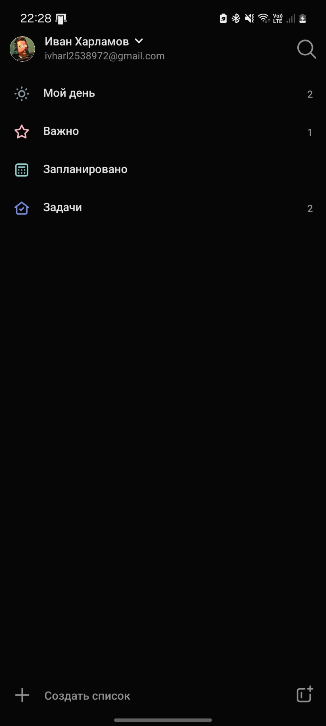

1. Главная страница в приложении Microsoft To Do
   * 1. Todoist

Todoist – одно из самых популярных и высоко оценённых мобильных приложений для отслеживания задач. Оно обладает крайне обширным функционалом, но посредственным интерфейсом. Бесплатно, но имеет подписку для доступа к продвинутым функциям. Выделяется поддержкой NLP на русском языке и системой приоритетов задач.

Достоинства:

* Весь базовый функционал доступен бесплатно;
* NLP на русском языке;
* Система приоритетов задач;

Недостатки:

* Неинтуитивный и неудобный интерфейс;
* Самые главный отличительный функционал скрыт за подпиской: календарное представление задач, напоминания, прикрепление локации к задаче;
* Отсутсвие возможности задать задаче период повторения.

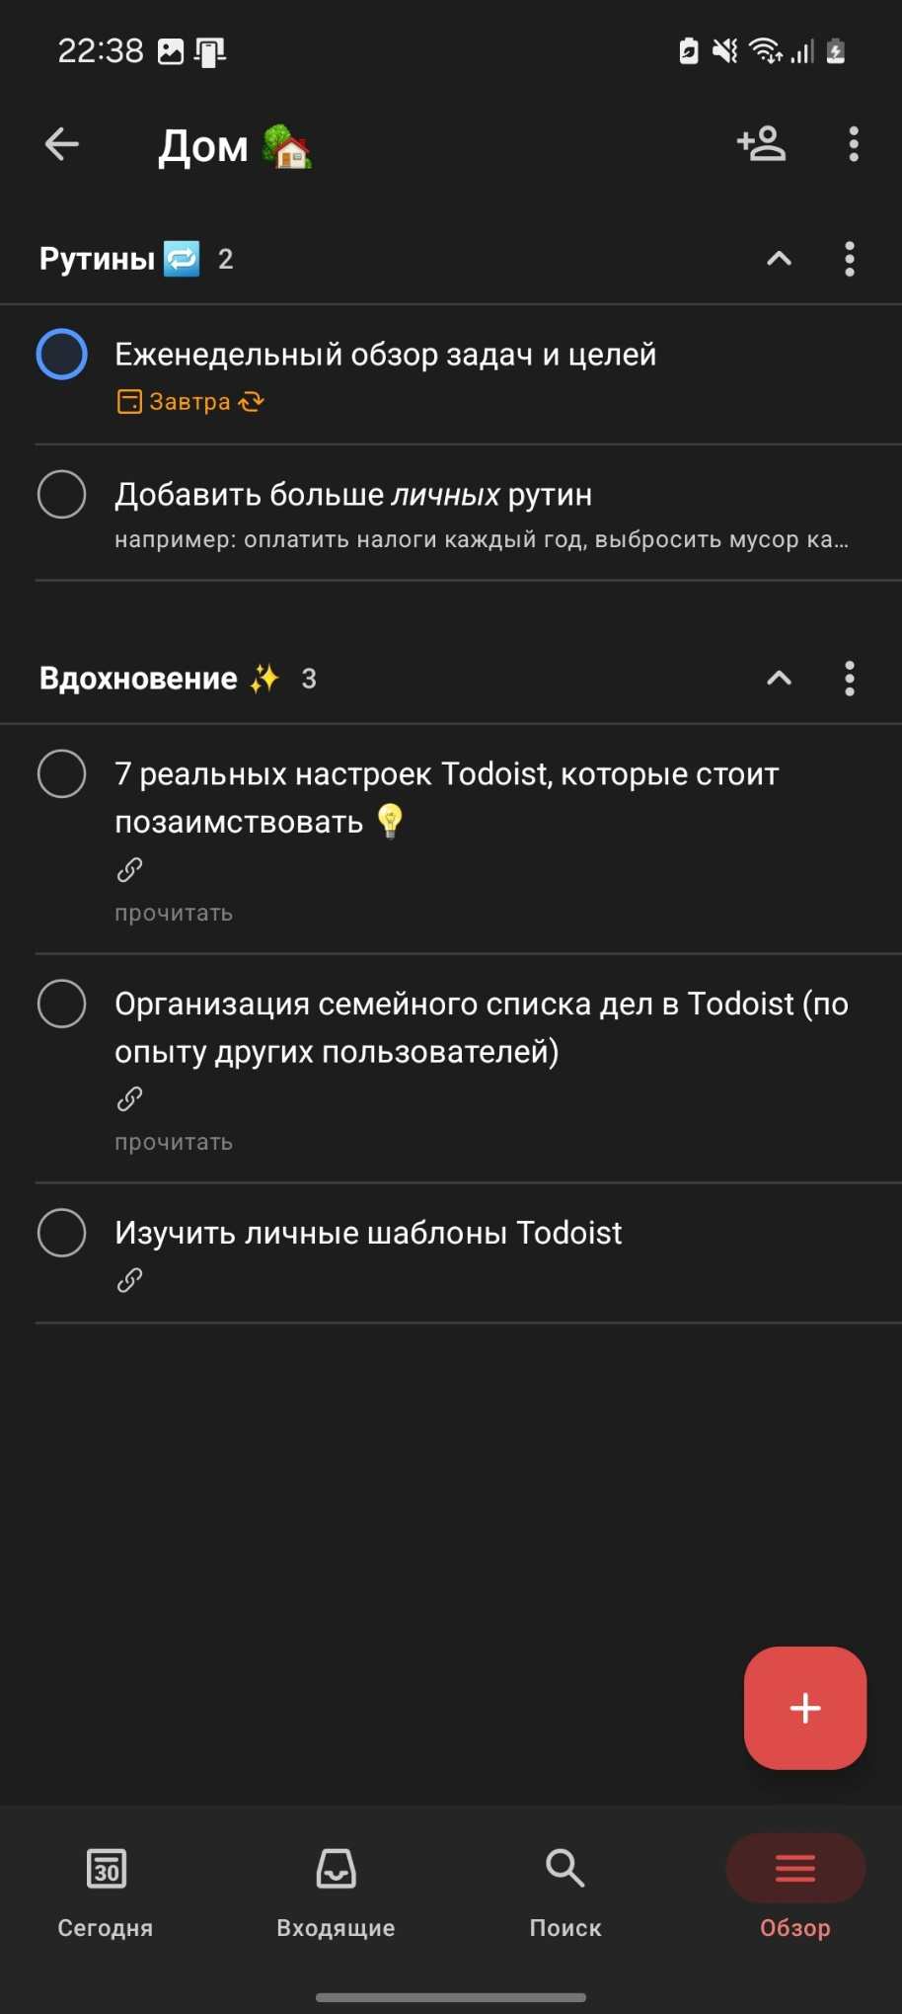

1. Главный экран в приложении Todoist
   * 1. Google Tasks

Google Tasks – полностью бесплатное решение от Google. Выделяется самым удобным интерфейсом из всех рассмотренных и интеграцией с другими сервисами корпорации, но не имеет даже некоторых базовых функций, необходимых для полноценного повседневного использования этого приложения.

Достоинства:

* Очень удобный интерфейс;
* Система повторяюшихся задач;
* Интеграция с сервисами Google.

Недостатки:

* Отсутсвие системы приоритетов;
* Отсутсвие фильтров задач;
* Отсутсвие тегов для задач;
* Отсутсвие календарного представления задач.

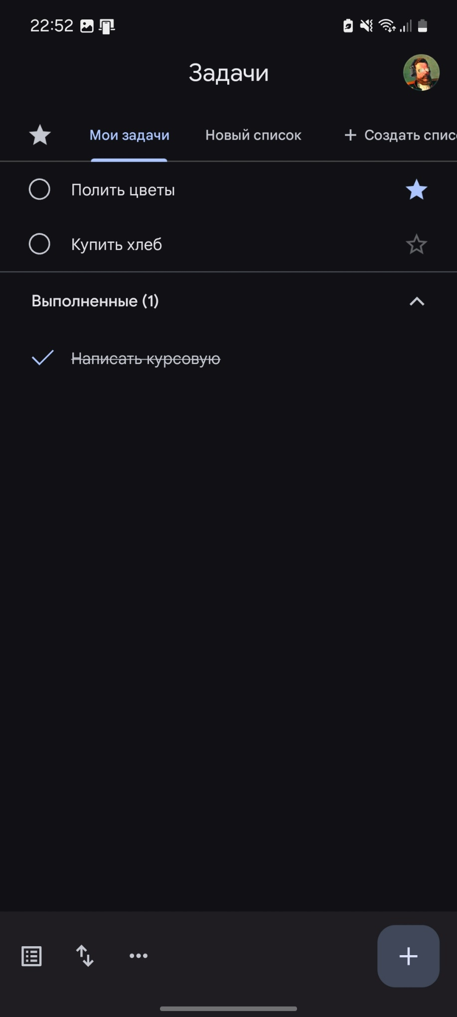

1. Главный экран в приложении Google Tasks
   * 1. TickTick

TickTick – приложение для отслеживания задач, обладающие самым обширным функционалом из всех рассмотреных. Бесплатно, но некоторые функции скрыты за подпиской. Имеет уникальный режим “Помидоро”, на время работы которого телефон блокируется, пока не будет выполнена поставленная задача. Так же есть система отслеживания привычек. Но интерфейс приложения не слишком удобен в использовании из-за затруднённого доступа к спискам задач.

Достоинства:

* Система приоритетов задач;
* Фильтры задач;
* Возможность делиться списками задач;
* Режим концетрации “Помидоро”;
* Теги для задач;
* Отслеживание привычек;
* NLP на русском языке.

Недостатки:

* За подпиской скрыты важные функции: напоминания о ближайших задачах и календарное представление;
* Неудобный интерфейс.

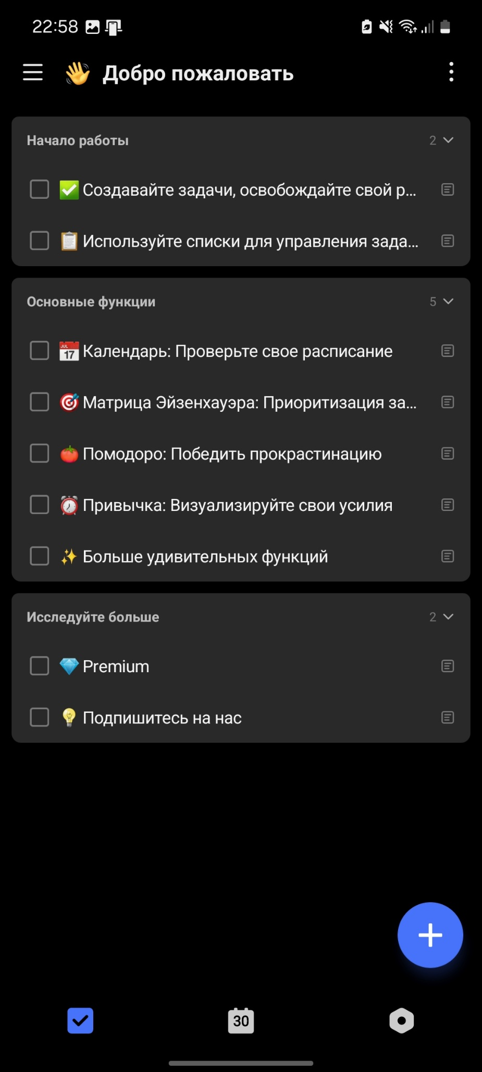

1. Главный экран приложения TickTick
   * 1. Any.Do

Any.Do – бесплатное приложение для отслеживания задач, но значимая часть функционала скрыта за подпиской. Интерфейс перегружен элементами и неудобен при использовании. Имеет уникальный режим планирования дня, при котором за один короткий сеанс сразу задаются задачи на целый день, а так же интеграцию с мессенджерами, позволяющую использовать текст из сообщений для автоматического добавления задач в приложение.

Достоинства:

* Режим планирования дня;
* Интеграция с мессенджерами;
* Экспорт задач в текстовый файл;
* Календарное представление задач;
* Напоминания о ближайших задачах.

Недостатки:

* Перегруженный элементами интерфейс;
* Значимая часть функционала требует подписки: система приоритетов задач, теги для задач, повторяющиеся задачи, рекомендации при создании задач, прикрепление локации к задаче, возможность делиться списками.

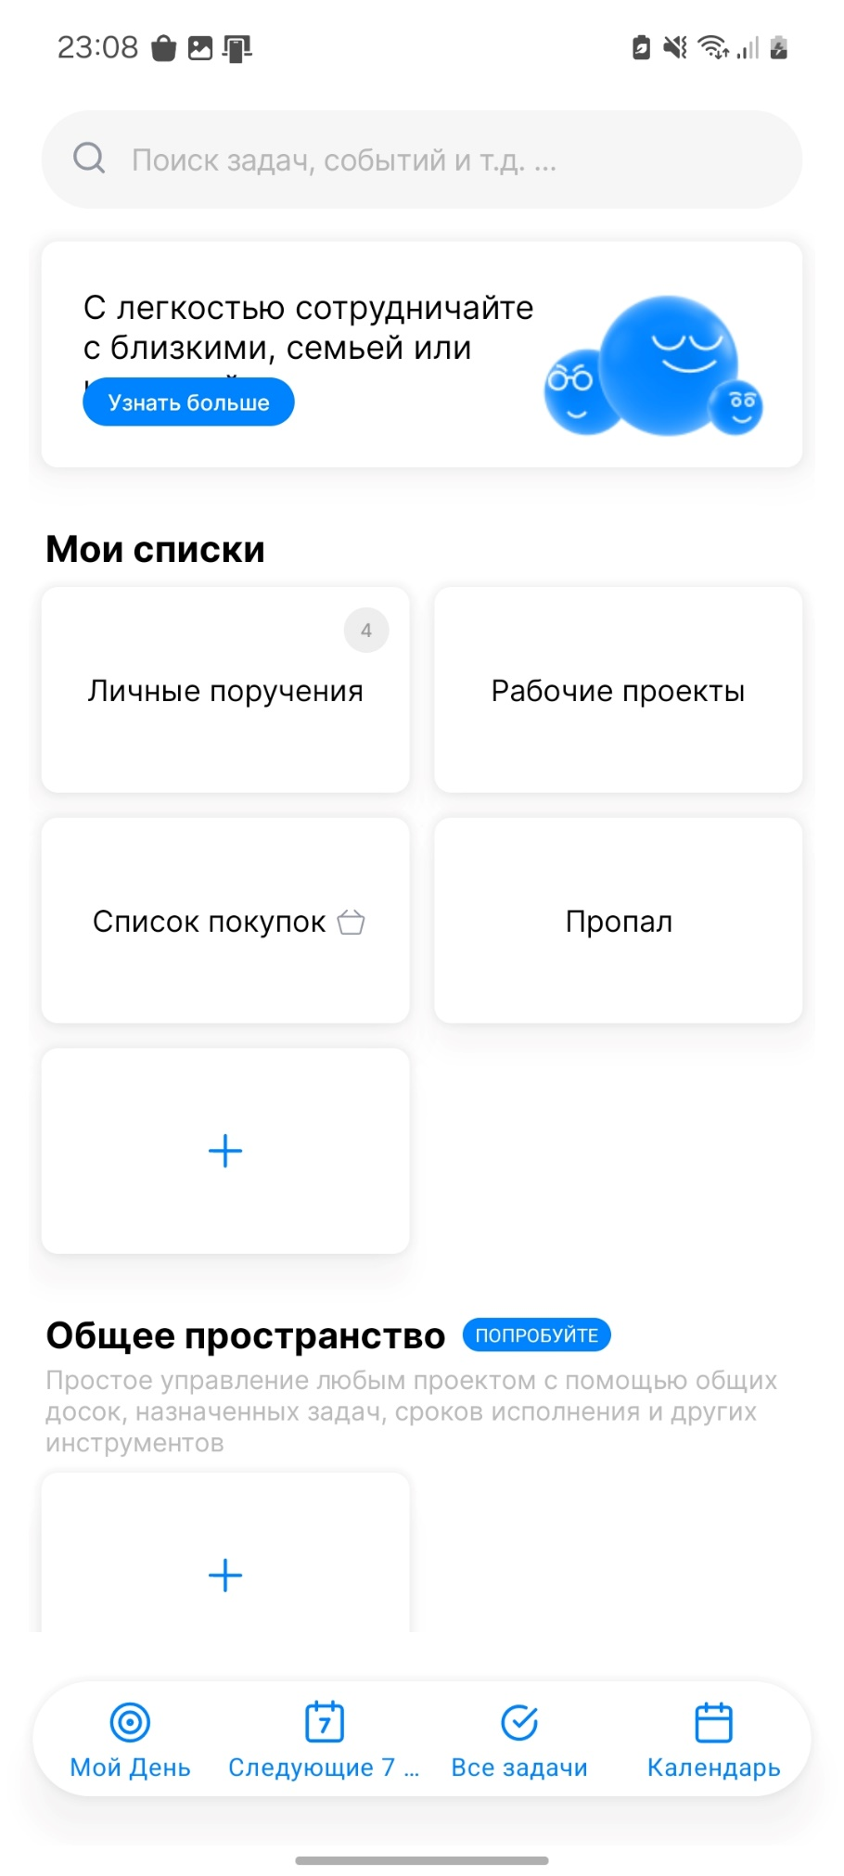

1. Главный экран в приложении Any.Do